文印管理用户手册

第1册 共1册

目 录
第一章 用户登录 3
第二章 管理员 3
2.1. 文印申请 3
2.2. 文印审批 6
2.2.1. 审批权限更改 6
2.2.2. 审批 7
第三章 教师 10
3.1. 文印申请 10

用户登录
打开登录页面，输入您的用户名和密码，点击【登录】即可。如下图所示：

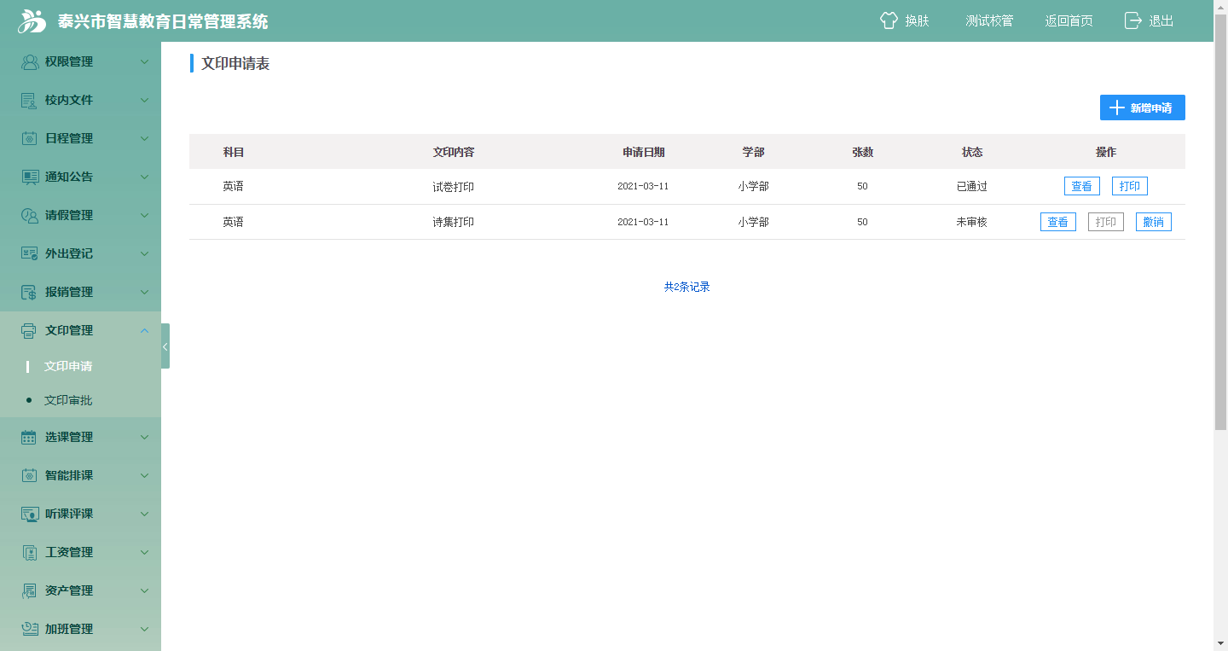

管理员

文印申请
申请者得有部门，有部门的人员才能使用文印功能。
- 点击“新增申请”按钮，即可进行申请页面，页面如下：
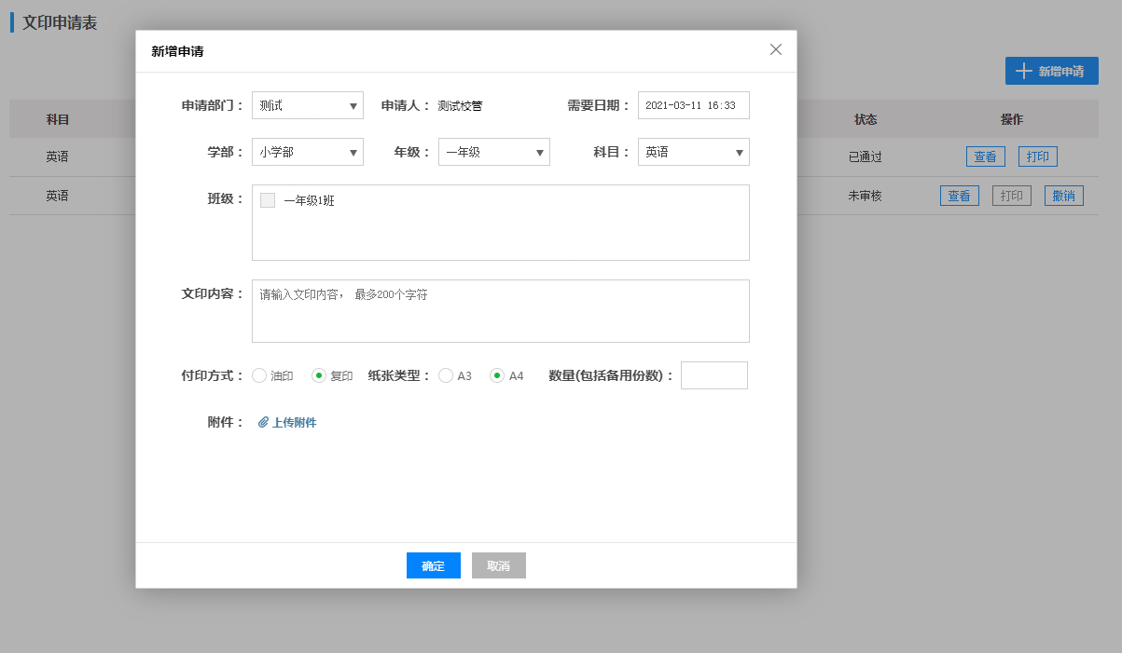
- 申请部门：系统默认选择；
- 申请人：系统默认填写信息；
- 需要日期：可点击，使用日期功能，进行日期选择；
- 学部：系统默认展示；
- 年级：系统默认展示；
- 科目：系统默认展示；
- 班级：系统默认展示班级；
- 文印内容：自定义填写；
- 付印方式：油印、复印（单选）；
- 纸张类型：A3、A4（单选）；
- 数量（包括备用份数）：自定义填写；
- 附件：非必要上传。

- 列表页：展示已审核通过的与审核通过2种状态，已审核通过的可查看并打印；未审核通过的可查看可撤销。
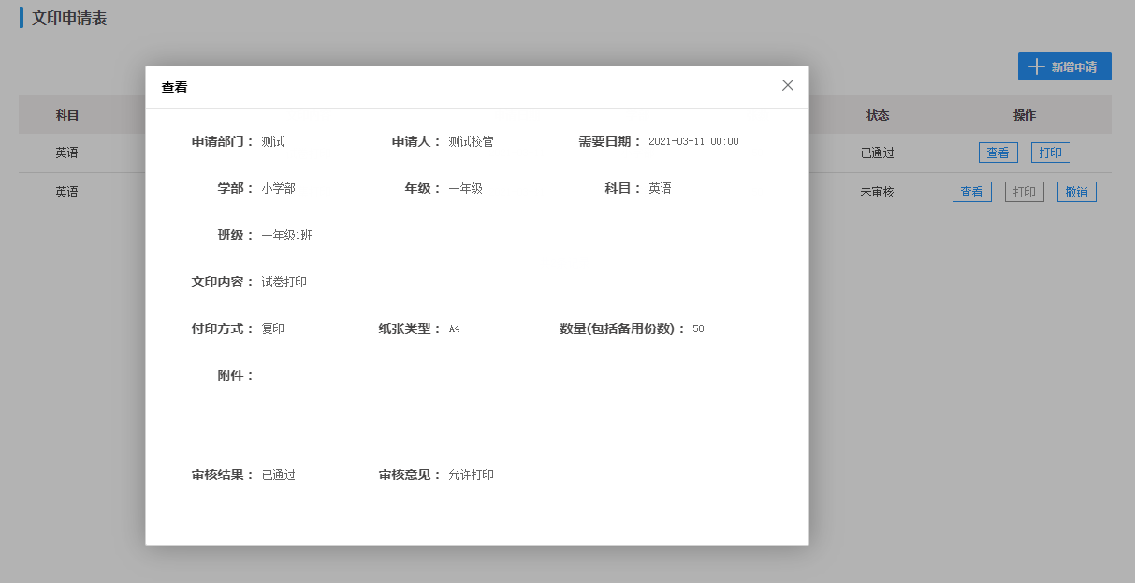
审核通过-查看
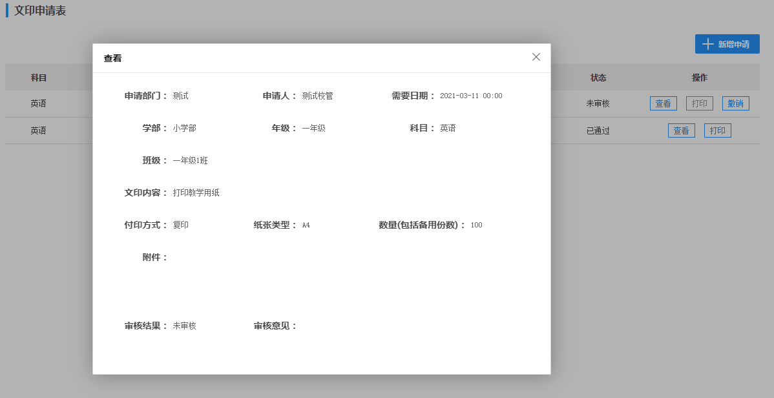
未审核通过-查看
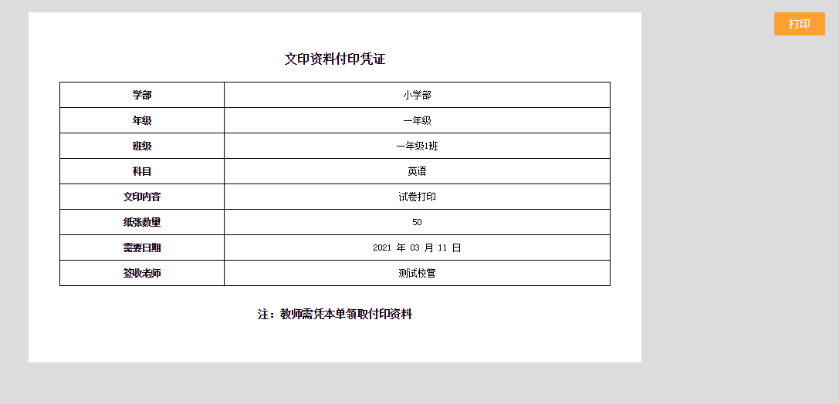
打印

文印审批
教师申请后，相关领导可进行审批，可电脑端审批可移动端审批，功能如下：

审批权限更改
Pc端审核权限更改：
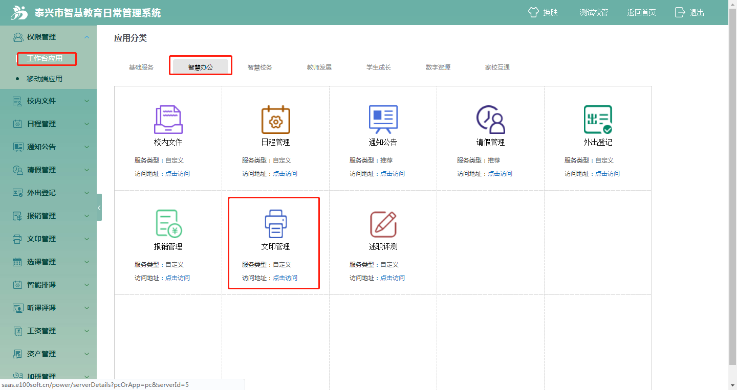
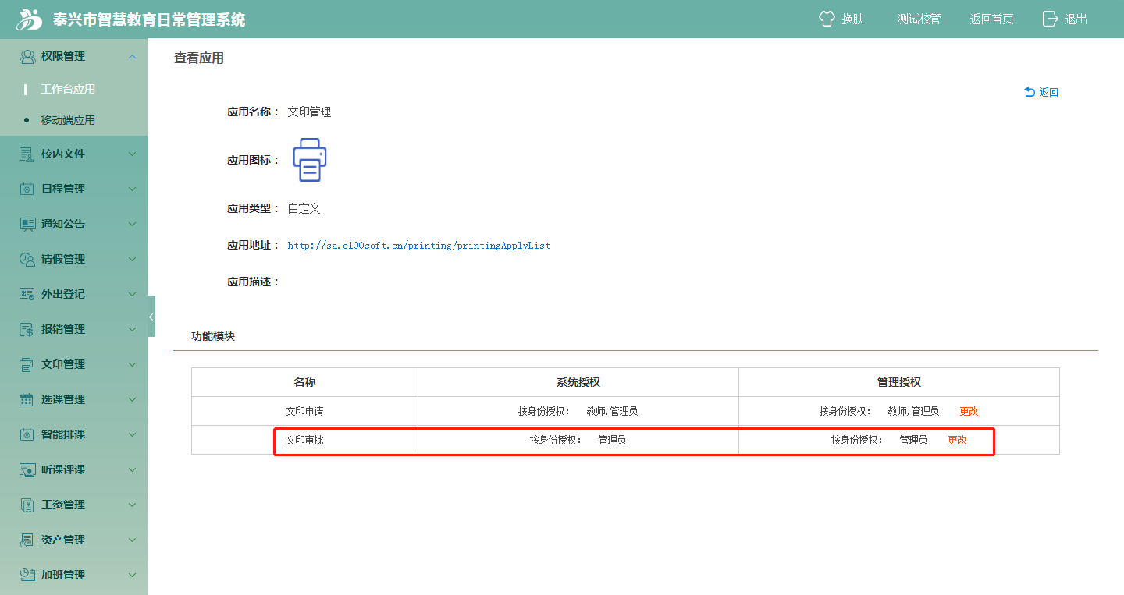
移动端审核权限更改：
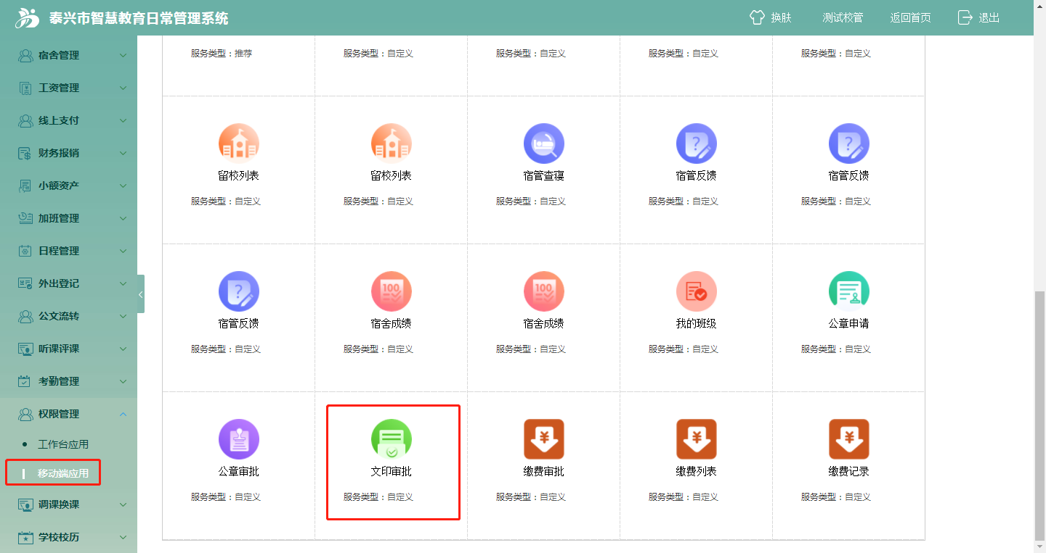

审批
1）Pc端：
审批者可进行文印审批。
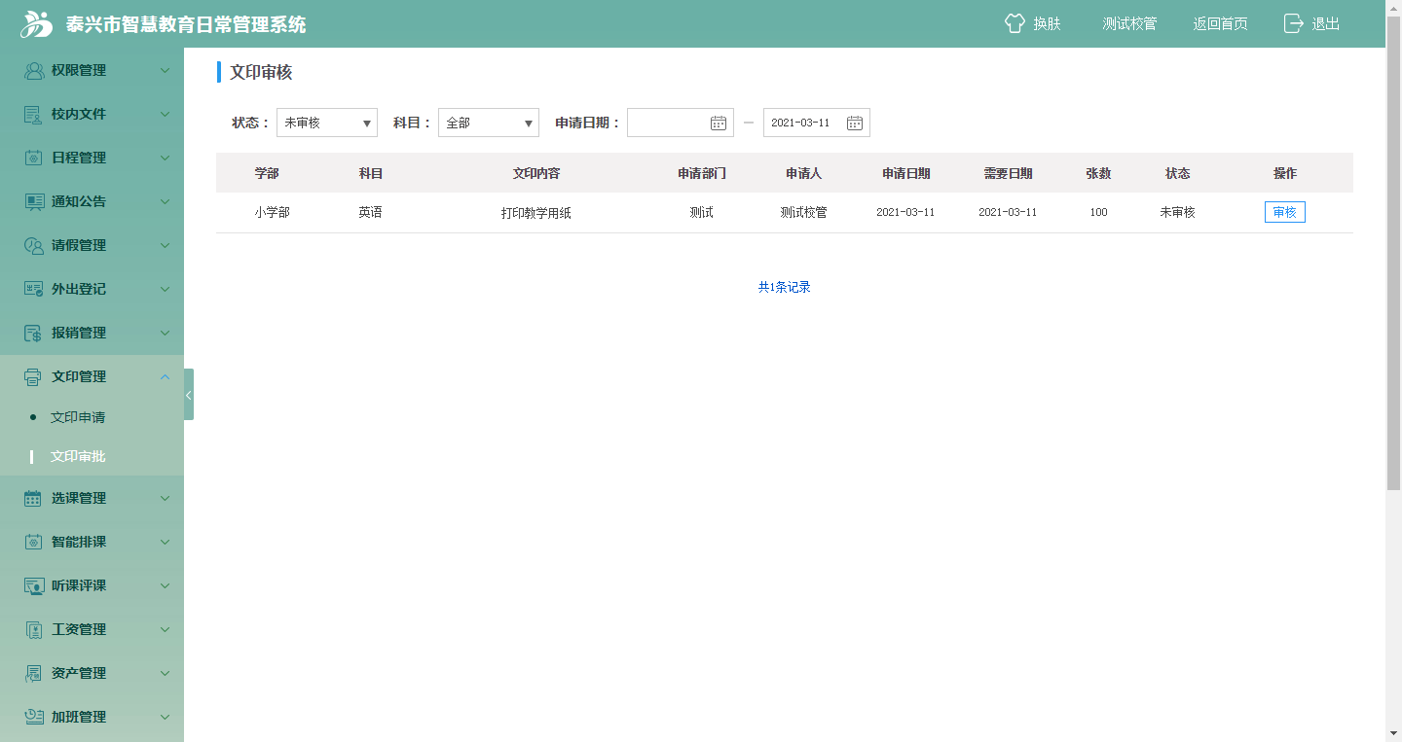
- 可通过已审核、未审核、未通过查询数据
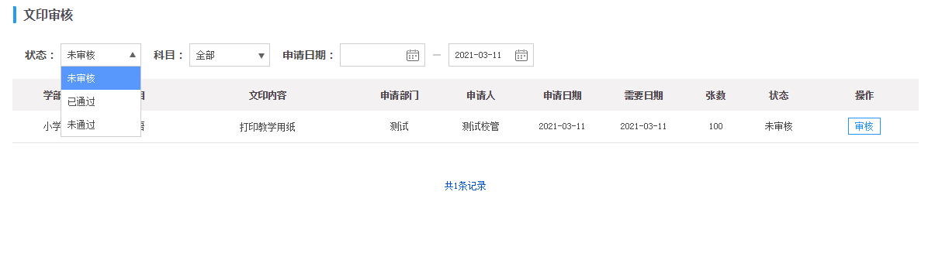
- 可根据科目进行查询数据
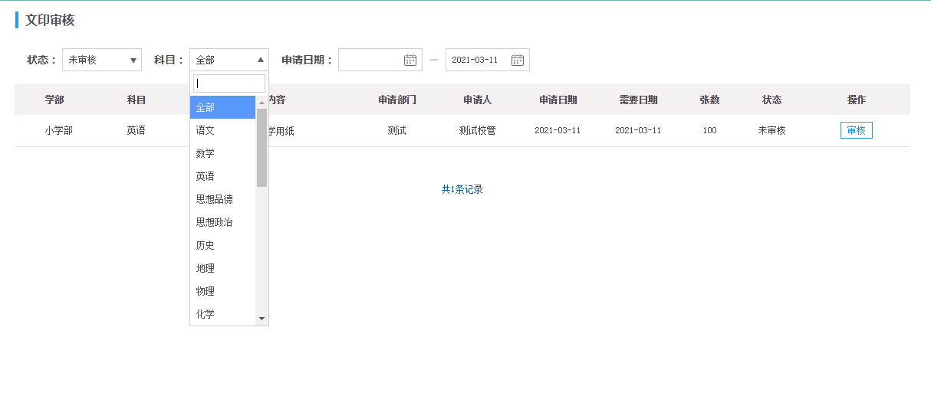
- 可通过申请日期来查数据
- 点击审核按钮，即可进行审核操作。（若审核不通过，请在此填写不通过原因，最多200个字符）
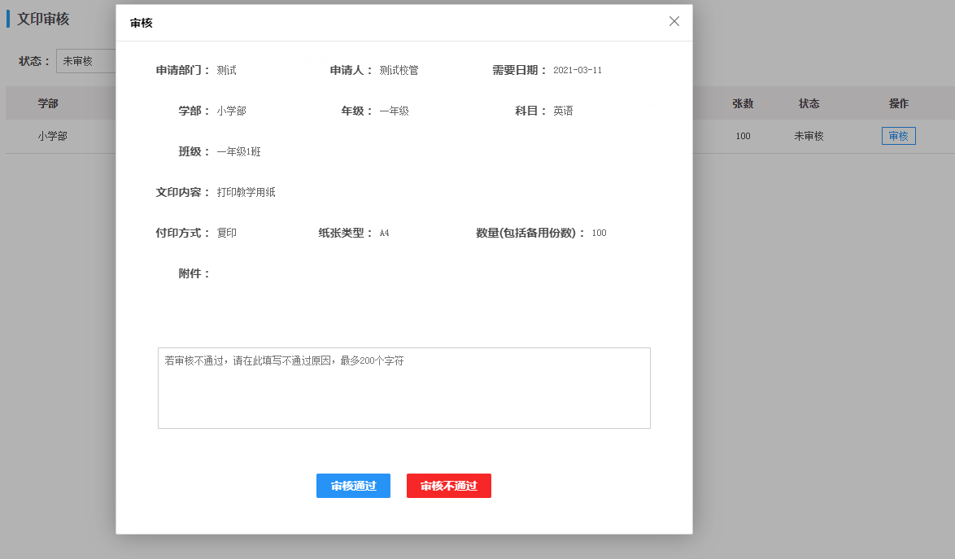

2）移动端
相关领导进入审批页面，可进行审批查看。
列表页展示需要审批的记录，显示科目、需要日期、申请人。选择任意一条可进入详情页进行审批操作，可驳回或者通过，只要审批后此记录就从列表页消失，列表页只展示未审核的记录。页面如下：

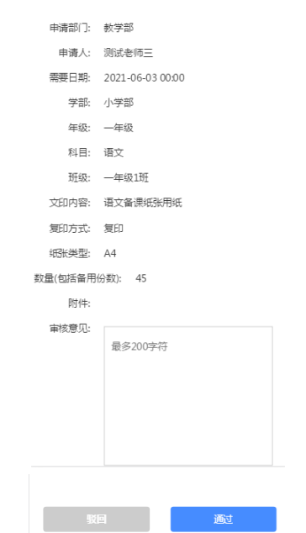

教师

文印申请
申请者得有部门，有部门的人员才能使用文印功能。
- 点击“新增申请”按钮，即可进行申请页面，页面如下：
- 申请部门：系统默认选择；
- 申请人：系统默认填写信息；
- 需要日期：可点击，使用日期功能，进行日期选择；
- 学部：系统默认展示；
- 年级：系统默认展示
- 科目：系统默认展示；
- 班级：系统默认展示班级；
- 文印内容：自定义填写；
- 付印方式：油印、复印（单选）；
- 纸张类型：A3、A4（单选）；
- 数量（包括备用份数）：自定义填写；
- 附件：非必要上传。

- 列表页：展示已审核通过的与审核通过2种状态，已审核通过的可查看并打印；未审核通过的可查看可撤销。
审核通过-查看
未审核通过-查看
打印

